Documento de Arquitectura de Solución: Plataforma Cuidado Seguro
Cliente:
Proyecto:

Contexto y Objetivos de Negocio

Contexto del Negocio

En instituciones de salud como ELEAM, centros de rehabilitación y residencias de larga estancia, existe un problema común, la información clínica de los pacientes no se encuentra organizada.

Muchas de estas instituciones no se han atrevido a realizar una transformación digital por lo cual siguen utilizando métodos antiguos como los registros físicos o en sistemas separados que no se comunican entre sí. Esto crea desorden, información duplicada y dificulta encontrar datos importantes como diagnósticos, tratamientos o controles médicos cuando se necesitan.

Esta situación tiene consecuencias reales lo que afecta la continuidad del cuidado del paciente, aumentando el riesgo de errores médicos y complica la comunicación entre los profesionales de la salud y los familiares o tutores.

Por eso, se hace necesario crear una plataforma tecnológica que centre toda esta información. Una solución que mejore la coordinación, garantice la seguridad de los datos clínicos y cumpla con la normativa chilena actual.

Objetivos del Negocio

Objetivo General
Desarrollar una plataforma web basada en arquitectura de microservicios. El objetivo principal es organizar y centralizar toda la información clínica de los pacientes. Asegurando que sea un sistema seguro, escalable y continuo y de buena calidad.

Objetivos Específicos
- Centralizar la información clínica relevante de los pacientes en un sistema único y accesible según niveles de autorización (roles)

- Mejorar la comunicación y coordinación entre tutores, profesionales internos y profesionales externos mediante funcionalidades digitales seguras.
- Reducir errores asociados a la dispersión o duplicidad de información médica.
- Implementar controles de acceso y validaciones que aseguren la confidencialidad e integridad de los datos clínicos.
- Diseñar una arquitectura basada en microservicios que permita escalabilidad, mantenibilidad e interoperabilidad futura con otros sistemas de salud.
- Cumplir con la normativa chilena vigente relacionada con la ficha clínica electrónica, protección de datos personales y seguridad informática.
- Permitir el seguimiento del historial clínico del paciente mediante registros de controles médicos, medicamentos y evoluciones.
- Facilitar la toma de decisiones clínicas mediante la disponibilidad oportuna de información actualizada.
- Mantener resguardada la información de los pacientes.

2. Requerimientos Extendidos del Sistema
Esta sección detalla las capacidades operativas y técnicas necesarias para la plataforma Cuidado Seguro, segmentadas por su naturaleza funcional y atributos de calidad.

2.1 Requerimientos Funcionales (RF) - Detalle Operativo
Los RF definen qué debe hacer el sistema para satisfacer las necesidades del proyecto cuidado seguro y sus clientes.

RF-1: Gestión de Usuarios

    - RF-1.1 Registrar Usuario: El sistema debe permitir el registro de usuarios (Tutor, Profesional Interno y Profesional Externo).
    - RF-1.2 Iniciar Sesión: El sistema debe permitir a los usuarios autenticarse mediante correo y contraseña.
    - RF-1.3 Validar Credenciales: El sistema debe verificar que los datos ingresados sean correctos antes de permitir el acceso.
    - RF-1.4 Identificar Rol: El sistema debe identificar el rol del usuario autenticado.
    - RF-1.5 Actualizar Perfil: El usuario debe poder modificar sus datos personales.
    - RF-1.6 Cerrar Sesión: El sistema debe permitir cerrar sesión de forma segura.

RF-2: Gestión de Pacientes

    - RF-2.1 Registrar Pacientes: El sistema debe permitir registrar nuevos pacientes.

    - RF-2.2 Listar Pacientes: El sistema debe permitir visualizar la lista de pacientes registrados.
    - RF-2.3 Buscar paciente por RUT: El sistema debe permitir buscar un paciente por su RUT.
    - RF-2.4 Ver detalle del paciente: El sistema debe mostrar información general del paciente (nombre, edad, diagnóstico, alergias, observaciones, centro).
    - RF-2.5 Actualizar datos del paciente: El sistema debe permitir modificar los datos generales del paciente.
    - RF-2.6 Eliminar pacientes: El sistema debe permitir eliminar pacientes según permisos.
    - RF-2.7 Asignar pacientes: El sistema debe permitir asignar pacientes a tutores o profesionales.

RF-3: Gestión de Datos Médicos

    - RF-3.1 Registrar medicamentos: El sistema debe permitir registrar medicamentos asociados a un paciente.
    - RF-3.2 Visualizar Medicamentos: El sistema debe mostrar la lista de medicamentos del paciente.
    - RF-3.3 Registrar Controles Médicos: El sistema debe permitir registrar controles o atenciones médicas.
    - RF-3.4 Visualizar Historial Clínico: El sistema debe permitir visualizar el historial médico del paciente.
    - RF-3.5 Registrar Notas Clínicas: El sistema debe permitir a los profesionales agregar observaciones o evoluciones.

2.2 Requerimientos No Funcionales (RNF) - Atributos de Calidad
Los RNF definen cómo debe comportarse el sistema para ser confiable, escalable y seguro.

RNF-1: Seguridad

    - RNF-1.1 Autenticación Segura: El sistema debe garantizar que solo usuarios autenticados pueden acceder.
    - RNF-1.2 Control de Acceso: El sistema debe restringir el acceso según el rol del usuario.
    - RNF-1.3 Protección de Datos: La información del sistema debe estar protegida contra accesos no autorizados.
    - RNF-1.4 Comunicación Segura: La comunicación debe ser protegida mediante protocolos seguros.

RNF-2: Rendimiento

    - RNF-2.1 Tiempo de respuesta: El sistema debe responder en menos de 2 segundos.
    - RNF-2.2 Concurrencia: El sistema debe soportar múltiples usuarios simultáneamente.

RNF-3: Escalabilidad

    - RNF-3.1 Escalabilidad: El sistema debe poder aumentar su capacidad según la demanda.
    - RNF-3.2 Distribución de Carga: El sistema debe permitir distribuir la carga entre múltiples instancias.

RNF-4: Disponibilidad

    - RNF-4.1 Disponibilidad: El sistema debe estar disponible al menos el 99% del tiempo.
    - RNF-4.2 Recuperación: El sistema debe poder recuperarse ante fallos.

RNF-5: Mantenibilidad

    - RNF-5.1 Mantenibilidad: El sistema debe ser fácil de modificar y actualizar.
    - RNF-5.2 Modularidad: El sistema debe estar estructurado de forma modular.

RNF-6: Usabilidad

    - RNF-6.1 Facilidad de Uso: El sistema debe ser intuitivo para los usuarios.
    - RNF-6.2 Accesibilidad: El sistema debe ser accesible desde distintos dispositivos.

3. Arquitectura de Software y Ecosistema Front
La solución propuesta se basa en una arquitectura de microservicios, donde cada componente cumple una función específica y puede escalar de forma independiente.

3.1 Microservicios principales

Microservicio de Usuarios

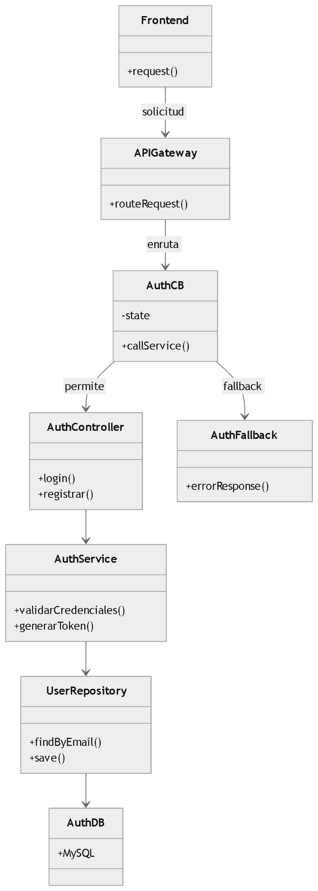
Responsable de la gestión de usuarios, autenticación y control de acceso.
Funciones:
- Registro de usuarios
- Inicio de sesión
- Gestión de roles

Microservicio de Pacientes
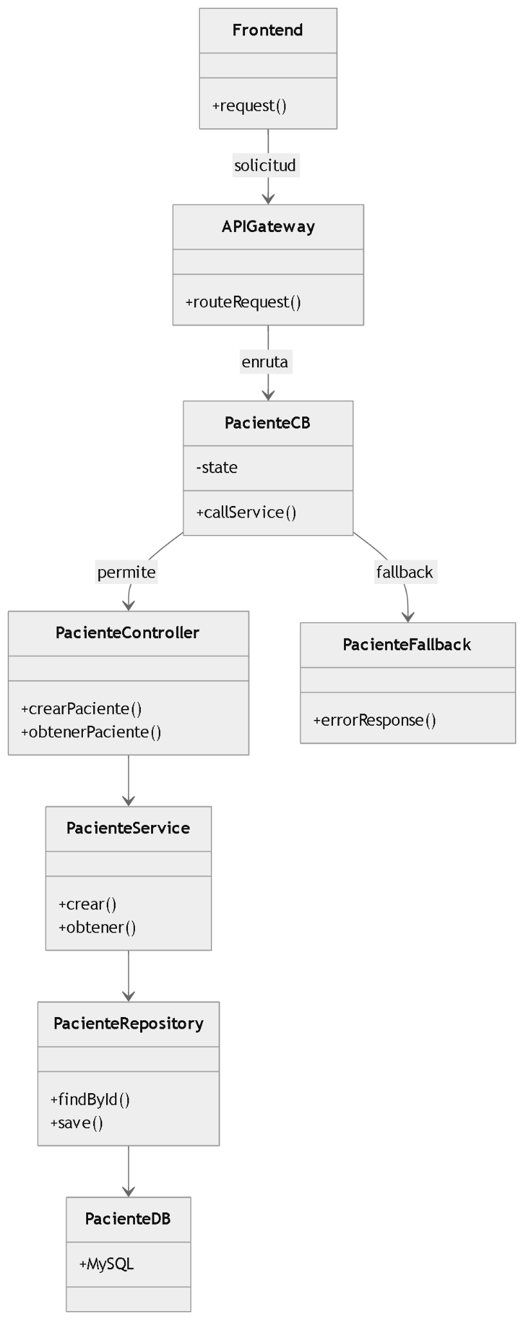
Encargado de administrar la información general de los pacientes.
Funciones:
- Registro de pacientes
- Consulta de datos
- Asignación a profesionales o tutores

Microservicio de Datos Clínicos

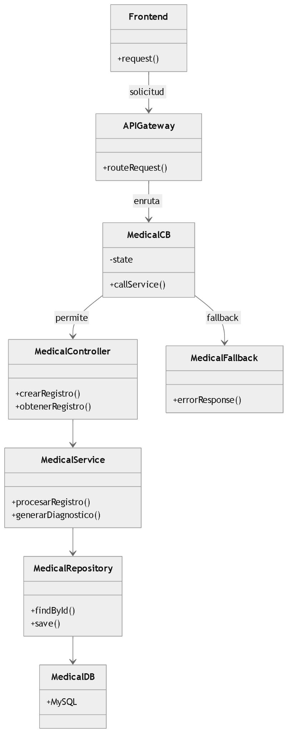
Gestiona la información médica del paciente.
Funciones:
- Registro de medicamentos
- Historial clínico
- Controles médicos

3.2 Componentes de la Arquitectura
- API Gateway: punto de entrada único, controla seguridad y tráfico de los datos.
- Comunicación REST: interacción entre microservicios.
- Base de datos por servicio: cada microservicio tiene su propia base de datos para mayor seguridad.
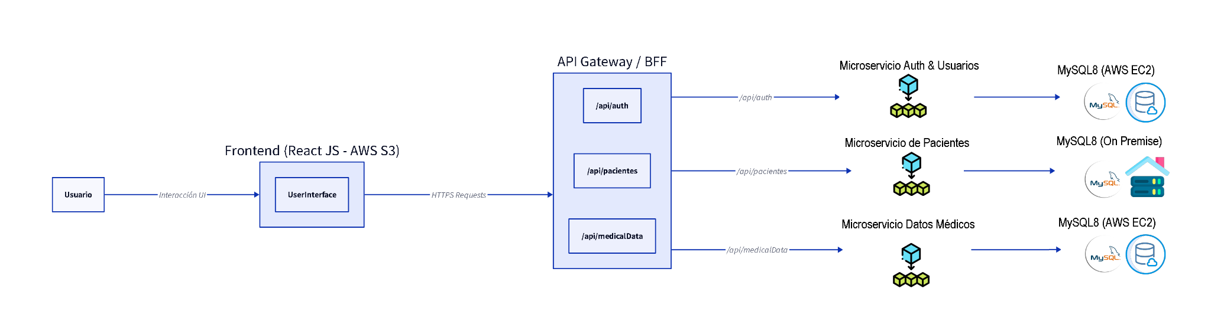

Infraestructura Híbrida
La arquitectura del sistema Cuidado Seguro se basa en un modelo híbrido, combinando infraestructura en la nube (Cloud) y servidores locales (On-Premise).
Este enfoque permite adaptarse a las diferentes necesidades de las instituciones de salud, donde ciertos datos clínicos deben mantenerse en servidores locales por motivos de seguridad, normativa o continuidad operativa.
En este contexto:
- Los microservicios se desplegarán en la nube, permitiendo escalabilidad y disponibilidad.
- Los datos sensibles del paciente se podrán almacenar en infraestructura local, garantizando mayor control y cumplimiento normativo.
Esta mezcla permite aprovechar las ventajas de Cloud sin comprometer la seguridad de los datos clínicos.
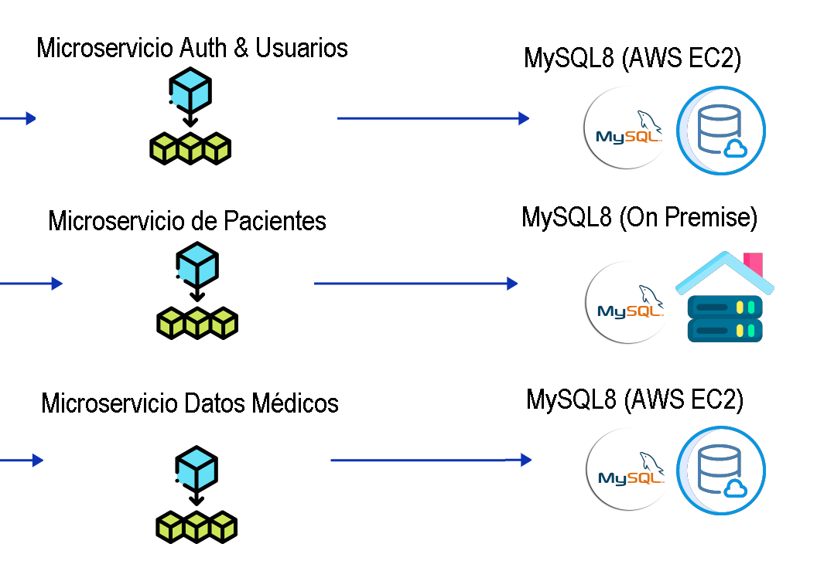

  - Diagrama de Arquitectura de Solución (Vista de Componentes)
El siguiente diagrama representa la arquitectura de la plataforma Cuidado Seguro, mostrando la interacción entre las capas de presentación, acceso, servicios y persistencia. La solución está basada en una arquitectura de microservicios desplegada en un entorno on-premise, lo que permite un mayor control sobre los datos sensibles del sistema de salud.
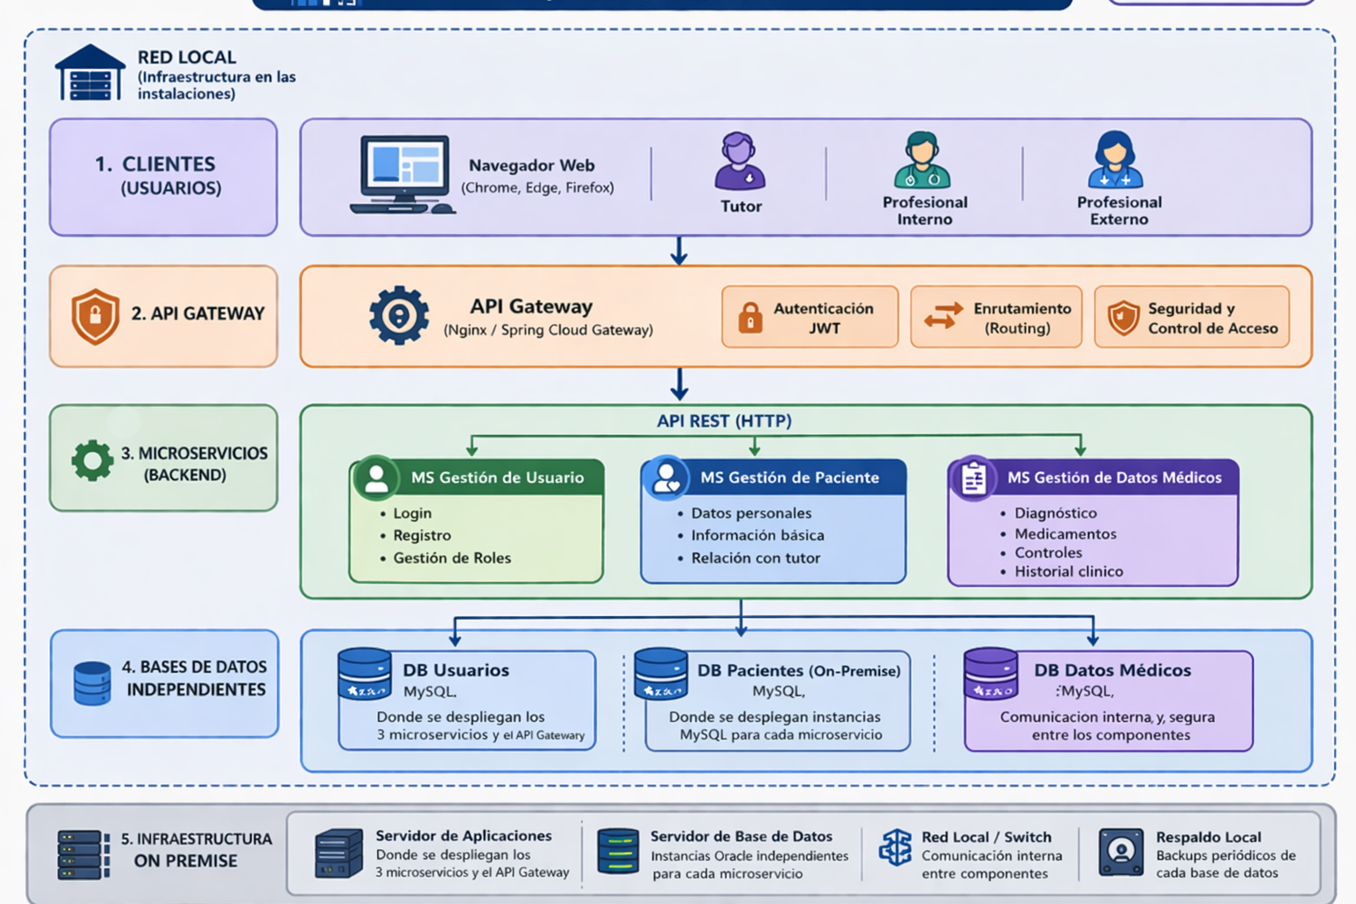

Descripción de Componentes del Diagrama:

    - Capa de Clientes (Frontend): Corresponde a las aplicaciones utilizadas por los distintos tipos de usuarios del sistema, incluyendo tutores, profesionales internos y profesionales externos.
El acceso se realiza a través de navegadores web, los cuales consumen los servicios del backend a través de llamadas a una API REST segura.
    - API Gateway (Entrada Única): Actúa como el punto central de acceso al sistema, implementando con tecnologías como Nginx o Spring Cloud Gateway.
Sus funciones principales son:
- Autenticación de usuarios mediante tokens JWT.
- Control de acceso basado en roles.
- Enrutamiento de solicitudes hacia los microservicios correspondientes.
- Posibilidad de gestionar certificados SSl (SSL Termination).
Este componente permite centralizar la seguridad y evitar el acceso directo a los servicios internos.
    - Capa de Microservicios (Backend): El sistema está compuesto por microservicios independientes, cada uno responsable de una funcionalidad específica:
- Microservicio de Gestión de Usuarios: Encargado del registro, login y gestión de roles.
- Microservicios de Gestión de Pacientes: Administra la información personal del paciente y su relación con el tutor.
- Microservicio de Datos Médicos: Gestiona diagnósticos, medicamentos, controles e historial clínico.
Cada microservicio expone su propia API REST y opera de forma desacoplada.

Comunicación Segura (HTTPS): La comunicación entre los clientes y los microservicios se realiza mediante API REST sobre HTTPS, pasando a través del API Gateway.

El uso de HTTPS permite:
- Encriptar la información mediante TLS (Transport Layer Security).
- Proteger datos sensibles en tránsito.
- Evitar ataques como interceptación de datos.

Este aspecto es crítico en sistemas de salud, donde se manejan datos clínicos y personales.

Capa de Persistencia (Base de Datos): Se implementa el patrón Database per Service, donde cada microservicio posee su propia base de datos en MySQL.
- DB Usuarios (MySQL): Almacena usuarios, roles y credenciales.
- DB Pacientes (MySQL - On Premise): Contiene información personal, tutores y centros de atención, alojada en infraestructura local.
- DB Datos Médicos (MySQL): Gestiona diagnósticos, medicamentos, controles e historial clínico.

Este enfoque permite independencia entre servicios, mayor seguridad y mejor mantenimiento.

4. Patrones de Arquitectura y Diseño

Repository Pattern:
Permite desacoplar la lógica de negocio del acceso a datos, facilitando la mantenibilidad.
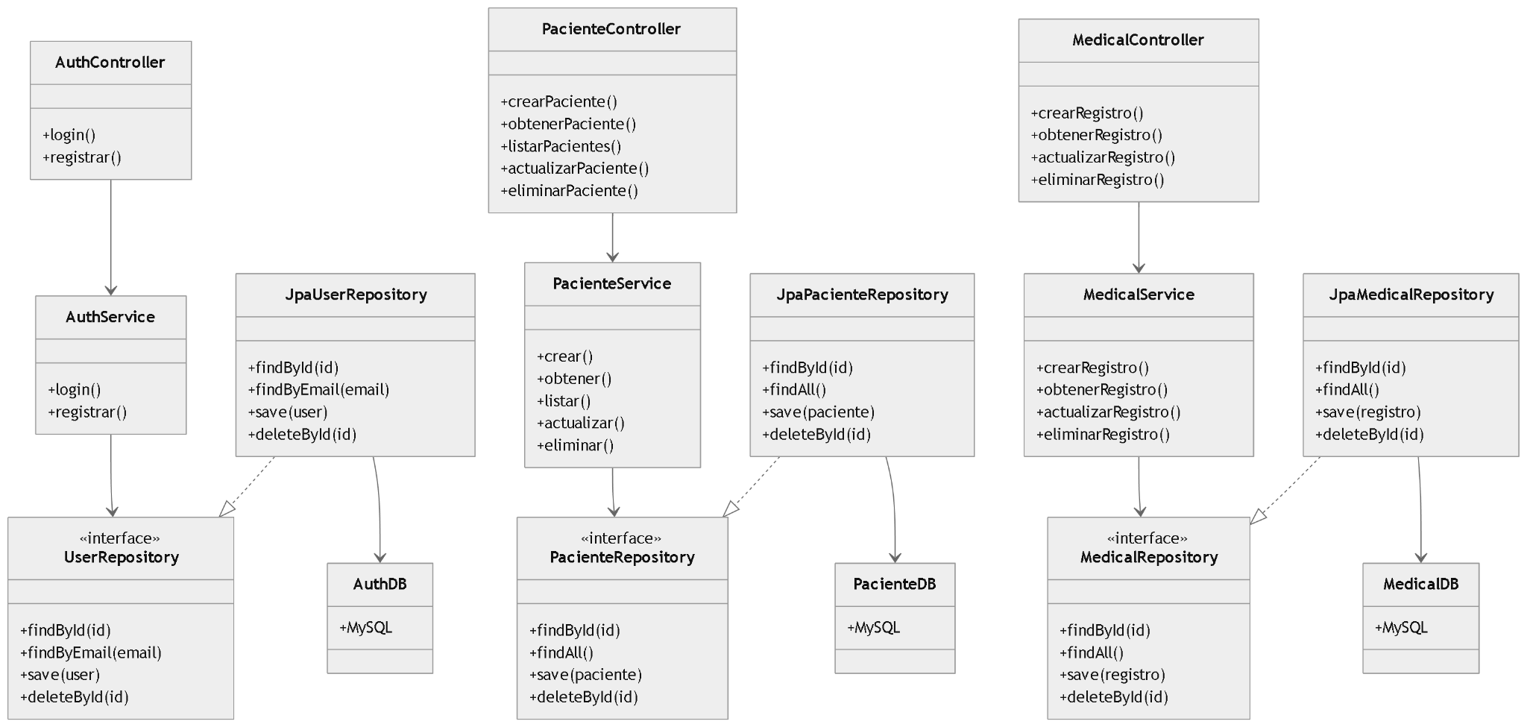

Factory Method
Se utiliza para crear objetos de forma flexible según el contexto del sistema.
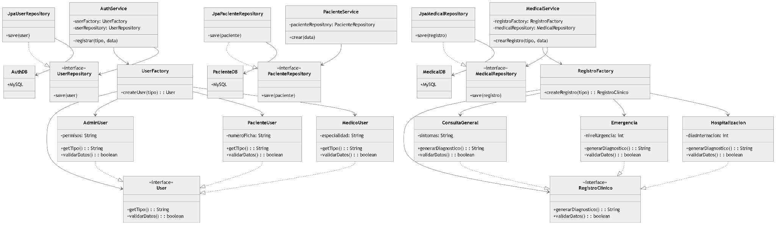

Circuit Breaker
Evita fallos en cascada entre microservicios, mejorando la resiliencia del sistema.
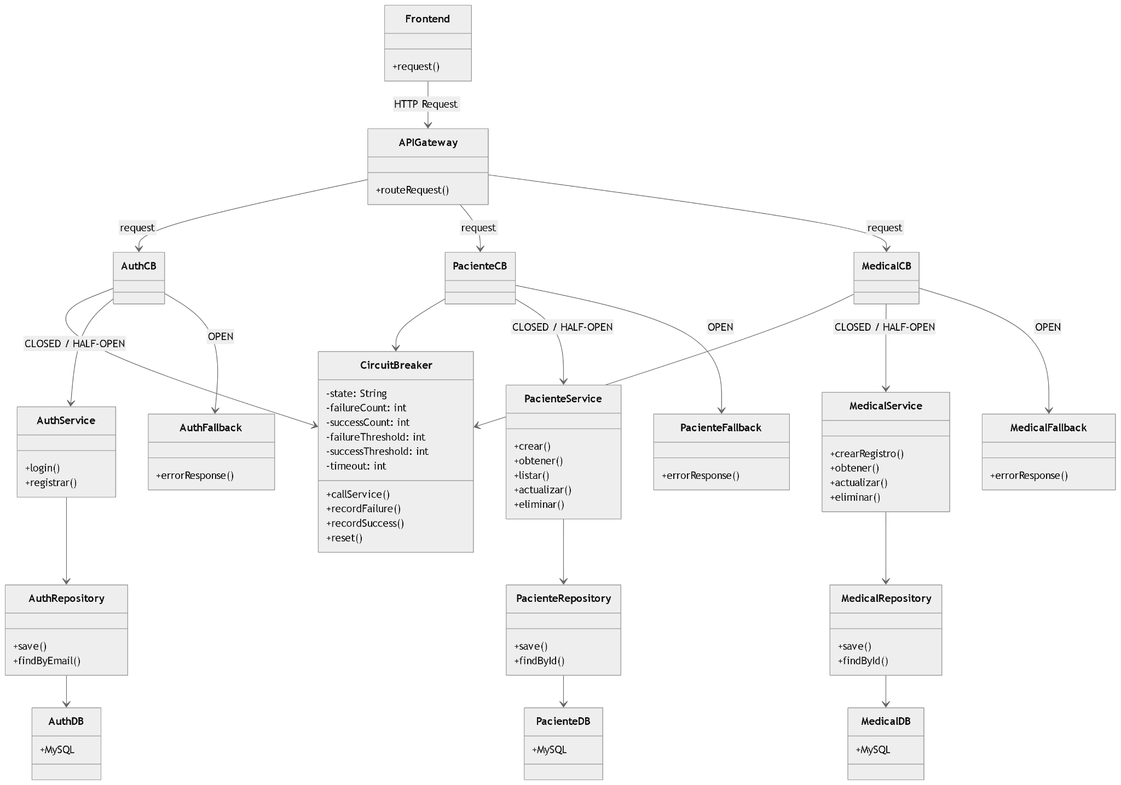

API Gateway
Centraliza el acceso y mejora la seguridad del sistema.

5. Justificación Técnica de la Arquitectura
- La arquitectura de microservicios presenta mayor ventaja ya que cada parte escala por separado. Por lo cual si un microservicio necesita más recursos puede utilizarlos sin afectar a los demás. .
- El uso de JWT para la autenticación mejora la seguridad ya que evita exposición de credenciales sensibles, por lo cual reduce los riesgos frente a un ataque.
- La separación de servicios simplifica y facilita el mantenimiento cuando es necesario.

6. Evaluación del Diseño de Arquitectura
Según los criterios de evaluación de microservicios , se analiza el cumplimiento del sistema:

6.1 Escalabilidad
El sistema permite escalar a cada microservicio horizontalmente de forma independiente, esto significa que si hay un aumento de usuarios, el sistema no se verá afectado y mantendrá su rendimiento sin problemas.

6.2 Rendimiento
El uso de microservicios desacoplados permite reducir tiempos de respuesta y optimizar el uso de recursos por lo que se convertirá en más eficiente. Al separar las funciones en partes independientes, el sistema responde más rápido.

6.3 Seguridad
El sistema funciona con un método de autenticación que usa JWT. Esto significa que cada usuario tiene un token único que verifica su identidad, además hay un control de acceso basado en roles por lo cual diferentes usuarios tienen diferentes permisos según su función en el sistema.
Toda la comunicación se realiza a través de HTTPS, que es un protocolo seguro (datos encriptados). Estas medidas trabajan juntas para proteger los datos sensibles de los usuarios.

6.4 Resiliencia
El patrón Circuit Breaker es como un interruptor de seguridad del sistema. Cuando comienza a fallar repetidamente, este patrón 'abre el circuito' para evitar que el problema se extienda. Los servicios se conectan entre sí, pero si uno falla el Circuit Breaker actúa rápidamente deteniendo las llamadas al servicio donde está ocurriendo el problema antes de que pueda afectar a todo el sistema. Esto te da tiempo para que el servicio se recupere, mientras el resto de tu aplicación sigue funcionando normalmente. Es una forma inteligente de mantener la continuidad del servicio, incluso cuando algunas partes tienen problemas temporales.

6.5 Infraestructura Híbrida y Seguridad
La arquitectura híbrida ayuda a encontrar un equilibrio entre escalabilidad y seguridad. Los servicios en la nube permiten adaptar fácilmente la demanda en el sistema y la infraestructura local asegura que los datos sensibles estén protegidos. Este enfoque es especialmente útil en sistemas de salud, donde proteger la información clínica es lo más importante.

6.6 Evaluación General
El diseño cumple con todos los requisitos funcionales y no funcionales. Esto garantiza que la solución sea robusta, escalable y segura.

4. Matriz de Herramientas y Justificación Técnica

4.1 Desarrollo y Lenguaje

Herramienta | Rol de solución | Justificación Técnica
Java 17 + Spring Boot 3 | Backend Core | Ofrece un ecosistema maduro para sistemas transaccionales pesados (Pacientes, Autentificación y Datos médicos) con alta concurrencia y tipado fuerte para evitar errores en producción.
Node.js (NestJS) | Capa BFF | Ideal para la capa de agregación (BFF) debido a su modelo de I/O no bloqueante, lo que permite manejar múltiples peticiones a microservicios de forma ultra rápida.
Next.js / React | Ecosistema Front | Next.js para el portal público (por su SEO y carga rápida) y React para los paneles operativos por su manejo eficiente del estado de la interfaz.
Maven | Gestión de Dependencias | Automatiza la construcción del proyecto y asegura que todas las librerías de los microservicios estén estandarizadas y actualizadas.

4.2 Comunicación y Persistencia

Herramienta | Rol de solución | Justificación Técnica
MySQL | Sistema de gestión de base de datos relacional encargado de almacenar, organizar y gestionar la información del sistema. | Elegida por su alto rendimiento, facilidad de integración con aplicaciones web, soporte para transacciones seguras y amplia adopción en entornos productivos, lo que permite una solución escalable, confiable y de bajo costo.
RabbitMQ | Broker de mensajería que permite la comunicación asíncrona entre microservicios, facilitando el envío y recepción de mensajes entre componentes del sistema. | Se utiliza para desacoplar los servicios, mejorar la escalabilidad y garantizar la entrega de mensajes incluso ante fallos, permitiendo un sistema más robusto y tolerante a errores.
Swagger | Herramienta para documentar, visualizar y probar las APIs del sistema de manera interactiva. | Facilita el desarrollo y la integración entre servicios al proporcionar documentación clara y estandarizada, además de permitir pruebas rápidas de endpoints sin necesidad de herramientas externas.

4.3 Infraestructura y Orquestación

Herramienta | Rol de solución | Justificación Técnica
Docker | Plataforma de contenedores que permite empaquetar cada microservicio (usuarios, pacientes, datos clínicos) junto con sus dependencias, asegurando consistencia en todos los entornos. | Facilita la portabilidad y despliegue del sistema, permitiendo ejecutar los servicios de forma aislada, reduciendo conflictos entre entornos y mejorando la eficiencia en desarrollo y producción.
Kubernetes | Sistema de orquestación que administra, escala y mantiene automáticamente los contenedores del sistema desplegados en Docker. | Permite alta disponibilidad, balanceo de carga y escalabilidad automática de los microservicios, asegurando continuidad operativa y gestión eficiente de recursos en entornos productivos.
API Gateway | Punto único de entrada para todas las solicitudes del sistema, encargado de gestionar el acceso a los microservicios y dirigir el tráfico de manera controlada. | Mejora la seguridad, control y organización del sistema, permitiendo implementar autenticación, monitoreo, control de tráfico y desacoplamiento entre el frontend y los servicios backend.

  - Diagrama de Arquitectura de Solución (Vista de Componentes)
El siguiente diagrama detalla la interacción entre las capas de presentación, acceso, servicios y persistencia. Se destaca el uso de Sidecars para observabilidad y un bus de eventos para el desacoplamiento total.
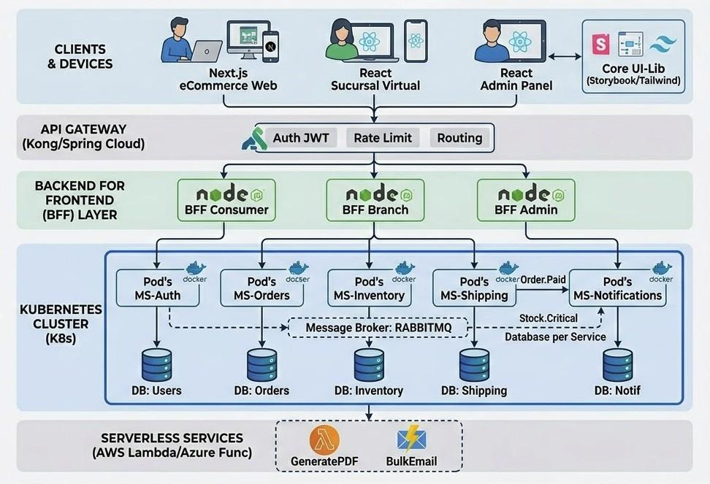

Descripción de Componentes del Diagrama:

    - Capa de Clientes (Frontend): * Aplicaciones desacopladas que consumen una UI-Lib
común para asegurar consistencia visual.
      - Implementación de Next.js en el portal de ventas para optimizar el SEO y rendimiento mediante renderizado del lado del servidor (SSR).
    - API Gateway (Entrada Única): * Actúa como el punto de entrada controlado. Gestiona la seguridad mediante Auth JWT y protege los servicios internos de saturación mediante Rate Limiting.
    - BFF (Backend fior Frontend): * Capa de agregación que adapta las respuestas de los microservicios a las necesidades específicas de cada interfiaz, reduciendo la latencia y el consumo de datos en el cliente.

Cluster Kubernetes (K8s):
      - Orquestador que gestiona los Pods de cada microservicio.
      - Cada Pod incluye un Sidecar (Envoy/Proxy) encargado de tareas transversales como el monitoreo, logging y trazabilidad distribuida, sin intervenir en la lógica de negocio.

Comunicación Asíncrona (RabbitMQ):
      - El "corazón" del desacoplamiento. Los servicios publican eventos (ej: Pedido.Pagado) que otros consumen cuando están disponibles, garantizando la Resiliencia del sistema.

Capa de Persistencia:
      - Implementación del patrón Database per Service con PostgreSQL, asegurando que un fiallo en la base de datos de un dominio no afiecte a los demás.

Servicios Serverless (AWS Lambda / Azure Functions):
      - Ejecución de tareas pesadas bajo demanda (Generación de Guías de Despacho en PDF) para optimizar costos y escalabilidad.

  - Diagrama de Flujo de Eventos (Core Logics)
Este diagrama representa cómo el sistema sobrevive a una alta carga (CyberDay) procesando tareas pesadas fiuera de la línea de tiempo del usuario.
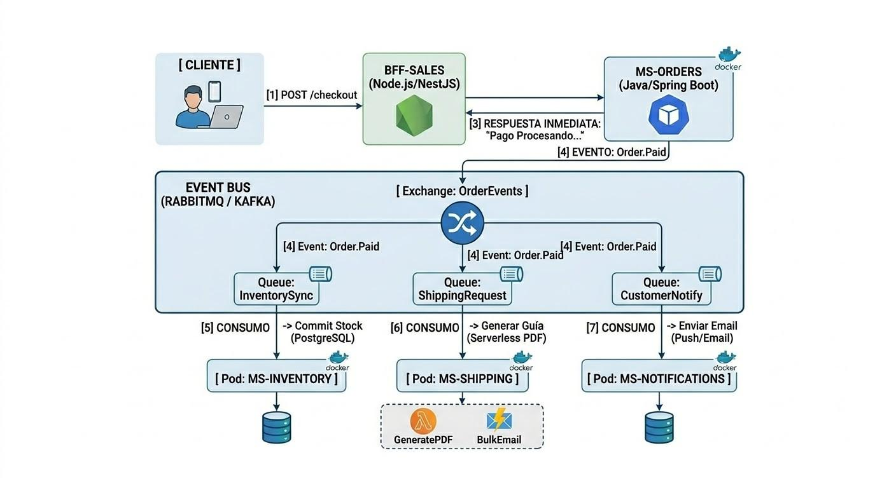
Explicación Técnica del Comportamiento de las Colas
La imagen ilustra la transición de un flujo sincrónico (donde el usuario espera) a un flujo asíncrono (donde el sistema procesa en segundo plano), logrando el desacoplamiento total de los microservicios:

Flujo Sincrónico (Capa de Acceso)

- (1) El Cliente inicia el checkout y el BFF-Sales envía una petición REST/JSON al microservicio

MS-Orders.
- (2) MS-Orders valida internamente la orden y (3) retorna una respuesta inmediata al BFF ("Pago Procesando..."), liberando la conexión del navegador del usuario. El cliente no percibe latencia por los procesos lentos de bodega o notificaciones.

Publicación de Eventos (Capa de Mensajería)

- Simultáneamente, MS-Orders publica un evento crítico: Order.Paid. Este mensaje no se envía a otro microservicio, sino a un componente central de RabbitMQ (Event Bus) llamado Exchange: OrderEvents.
- El Exchange actúa como un distribuidor inteligente: toma el evento Order.Paid y lo copia en múltiples colas que se han "suscrito" a este tipo de mensajes, basándose en reglas de enrutamiento definidas.

Consumo Asíncrono (Capa de Microservicios)

Cada microservicio consumidor opera de fiorma independiente y a su propio ritmo:

- Colas y Suscriptores: El Exchange copia el mensaje en tres colas: Queue: InventorySync, Queue: ShippingRequest y Queue: CustomerNotify.
- MS-INVENTORY: Escucha su propia cola y ejecuta el (5) Commit de Stock en su base de datos PostgreSQL, asegurando la integridad del inventario.
- MS-SHIPPING: Escucha su cola y dispara el proceso de (6) Generar Guía de Despacho
(conectando con servicios Serverless para el PDF) y MS-ORDERS.
- MS-NOTIFICATIONS: Escucha su cola y ejecuta el (7) Envío de Emails o Alertas Push para confirmar la compra al cliente.

Arquitectura de Red y Alta Disponibilidad (Multi-AZ)
Para cumplir con el requerimiento de Resiliencia Crítica, SmartLogix no se guarda en un solo "computador". Se distribuye en difierentes centros de datos fiísicos para asegurar que, si uno fialla, los otros mantengan el negocio andando.
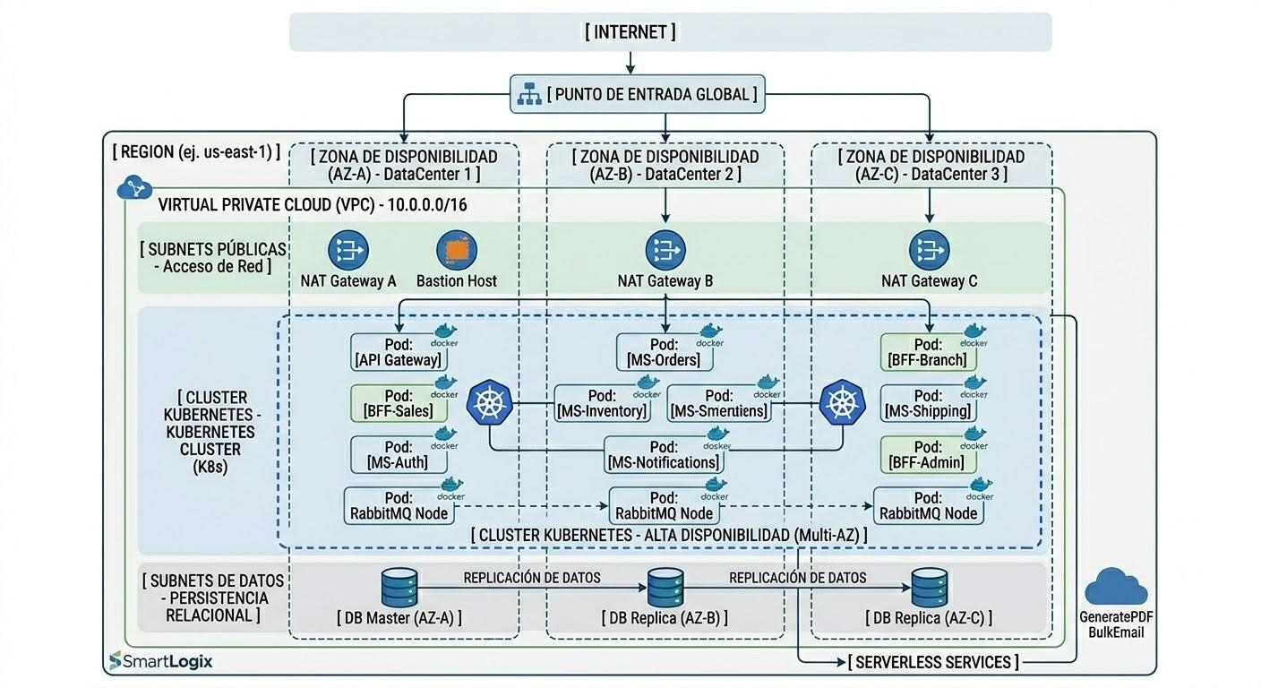

Explicación del Diseño de Infiraestructura
Este diagrama muestra cómo se organiza la seguridad y la disponibilidad del sistema en la nube:

Punto de Entrada y Seguridad Exterior

  - Punto de Entrada Global (Load Balancer): Es la cara visible en Internet. Recibe a los clientes y distribuye el tráfico hacia el API Gateway dentro del cluster. Su fiunción es evitar que los microservicios queden expuestos directamente a la red pública.
  - Zonas de Disponibilidad (AZ): Imaginen que son tres edificios (DataCenters) separados por kilómetros. Si un edificio se queda sin luz o internet, el sistema automáticamente usa los otros dos. Esto garantiza la Alta Disponibilidad.

Segmentación por Subnets (Capas de Seguridad)

  - Subnets Públicas: Es una zona de tránsito. Aquí solo hay herramientas de red (NAT Gateways) que permiten que el sistema "salga" a buscar actualizaciones, pero nadie puede entrar por aquí a los datos.
  - Subnets Privadas (El Cluster K8s): Aquí vive el corazón de SmartLogix. Los Pods de nuestros microservicios (Java/Spring Boot) están repartidos en las 3 zonas. Si un Pod muere, Kubernetes lo revive en otra zona automáticamente (Selfi-healing).
  - Subnets de Datos: Es la zona más protegida. Aquí están las bases de datos. Usamos una técnica de Replicación: los datos se escriben en la zona A y se copian instantáneamente a la B y C. Si perdemos la zona A, la infiormación sigue a salvo en las otras.

Flujo del Pipeline:

    - Construcción (Build): Al subir código, Maven compila el proyecto y gestiona las dependencias de los microservicios Java/Spring Boot.
    - Calidad de Código (Análisis Estático): Se integra SonarQube para escanear el código en busca de vulnerabilidades y errores lógicos ("Code Smells"). No se permite el despliegue si la cobertura de pruebas unitarias es menor al 60%.
    - Contenedorización: Una vez aprobado el análisis, se genera una imagen de Docker que contiene el microservicio listo para ejecutar.
    - Registro: La imagen se guarda en un repositorio privado (Container Registry) con una versión específica (tag).
    - Despliegue (Deploy): El pipeline actualiza el Cluster de Kubernetes (K8s), realizando un Rolling Update para que el sistema nunca deje de fiuncionar mientras se instala la nueva versión.
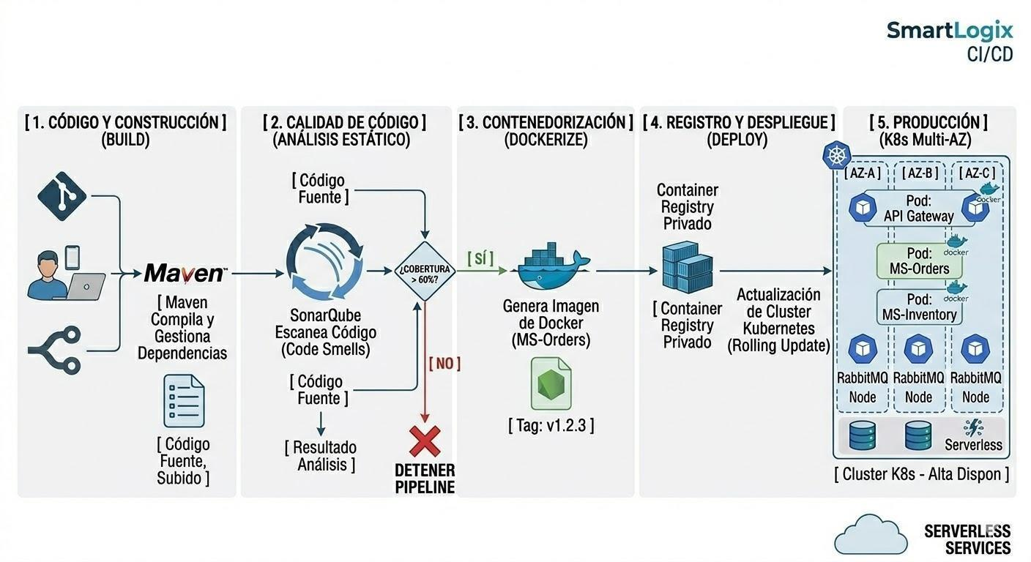

Matriz de Herramientas y Justificación Técnica
Para garantizar la alta disponibilidad y el desacoplamiento de SmartLogix, se ha seleccionado un stack tecnológico robusto que permite el crecimiento elástico y la mantenibilidad a largo plazo.
  - Infiraestructura y Orquestación

Herramienta | Rol en la Solución | Justificación Técnica
Docker | Contenedores | Garantiza que cada microservicio (Java, Node, etc.) corra en un entorno aislado e inmutable, eliminando el problema de "en mi computador fiunciona".
Kubernetes (K8s) | Orquestador | Gestiona el ciclo de vida de los contenedores. Permite el Auto-scaling (levantar más instancias en un CyberDay) y el Selfi-healing (reiniciar servicios que fiallan).
API Gateway (Kong) | Puerta de Enlace | Centraliza la seguridad (SSL), el control de tráfico (Rate Limiting) y la autenticación, protegiendo a los microservicios de ataques externos.

  - Desarrollo y Lenguajes

Herramienta | Rol en la Solución | Justificación Técnica
Java 17 + Spring Boot 3 | Backend Core | Ofirece un ecosistema maduro para sistemas transaccionales pesados (Pedidos, Inventario) con alta concurrencia y tipado fiuerte para evitar errores en producción.
Node.js (NestJS) | Capa BFF | Ideal para la capa de agregación (BFF) debido a su modelo de I/O no bloqueante, lo que permite manejar múltiples peticiones a microservicios de fiorma ultra rápida.
Next.js / React | Ecosistema Front | Next.js para el portal público (por su SEO y carga rápida) y React para los paneles operativos por su manejo eficiente del estado de la interfiaz.
Maven | Gestión de Dependencias | Automatiza la construcción del proyecto y asegura que todas las librerías de los microservicios estén estandarizadas y actualizadas.
  - Comunicación y Persistencia

Herramienta | Rol en la Solución | Justificación Técnica
PostgreSQL | Base de Datos Relacional | Elegida por su robustez en integridad refierencial y soporte nativo para JSON, ideal para el patrón Database per Service.
RabbitMQ | Message Broker | Facilita el procesamiento asíncrono y el desacoplamiento. Permite que un servicio envíe un mensaje y siga trabajando sin esperar a que el otro responda.
AWS Lambda / Serverless | Computación bajo demanda | Utilizada para tareas esporádicas de alto consumo (como generar un PDF), evitando gastar recursos del cluster de Kubernetes en procesos lentos.

Evaluación Ética y Técnica del Diseño
La arquitectura de SmartLogix no solo busca eficiencia técnica, sino que se fundamenta en principios de Software Responsable y Ética en Microservicios, asegurando un impacto positivo en el ecosistema digital de las PYMEs.

Sostenibilidad Ambiental (Green Computing)
El diseño basado en Kubernetes y Serverless (AWS Lambda) permite una gestión inteligente de los recursos de cómputo:

    - Escalado Dinámico: A diferencia de los sistemas antiguos que mantenían servidores encendidos 24/7 "por si acaso", SmartLogix consume energía solo cuando hay demanda real, reduciendo la huella de carbono de la infraestructura.
    - Eficiencia de Contenedores: Al usar Docker, optimizamos el uso de CPU y memoria al compartir el kernel del sistema operativo, permitiendo una mayor densidad de servicios en menos hardware físico.

Privacidad y Protección de Datos (Privacy by Design)
Dado que gestionamos datos sensibles de clientes finales y transacciones comerciales de PYMEs:

    - Cifrado de PII: Implementamos el cifrado de Información de Identificación Personal (PII) mediante AES-256 en reposo y TLS 1.3 en tránsito.
    - Aislamiento de Dominios: Al usar el patrón Database per Service, limitamos el radio de impacto. Si un servicio se ve comprometido, los datos de los otros dominios permanecen aislados y seguros.
    - Tokenización (JWT): Evitamos viajar con credenciales de usuario (passwords) en cada petición, utilizando tokens de sesión con tiempo de expiración limitado y alcance específico (scopes).

Equidad y Transparencia Algorítmica
En la logística, la asignación de pedidos y costos puede generar sesgos si no se diseña correctamente:

    - Transparencia en el Despacho: El uso del patrón Factory Method en el microservicio de envíos garantiza que la selección de couriers sea auditable y basada en reglas de negocio claras (precio, tiempo, cobertura), evitando favoritismos algorítmicos ocultos.
    - Logs de Auditoría Inmutables: Gracias al Sidecar de Logging, cada cambio de estado en un pedido queda registrado con un timestamp y el actor que realizó la acción, permitiendo resolver disputas de forma justa para la PYME y el cliente.

Inclusión y Accesibilidad Digital
El Core UI-Lib (Librería de Componentes) no es solo estética, es una herramienta de inclusión:

    - Estándares WCAG: Todos los componentes frontales están diseñados para ser operables por personas con diversas capacidades (navegación por teclado, contraste de colores y compatibilidad con lectores de pantalla). Esto asegura que cualquier emprendedor, sin importar sus capacidades físicas, pueda gestionar su negocio en la Sucursal Virtual.

